ИТОГИ
социально-экономического развития муниципального образования «Город Пикалёво» Бокситогорского района за 2009 год

По итогам отчётного года зафиксирована отрицательная динамика по большинству экономических показателей по муниципальному образованию.
Отгружено товаров собственного производства, выполнено работ и услуг промышленными предприятиями, млн.руб.
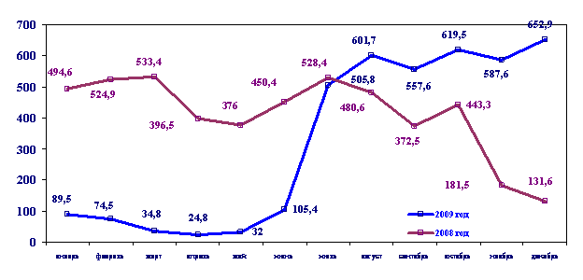
Объём отгруженных товаров промышленного производства градообразующими предприятиями в целом за 2009 год составил 88 % к уровню предыдущего года (без учёта инфляции) и 91 % от всего объёма работ и услуг по муниципальному образованию. К середине 2009 года спад в промышленности приостановился, а с июня наблюдался последовательный рост.
Структура экономики МО «Город Пикалёво» в 2009 году
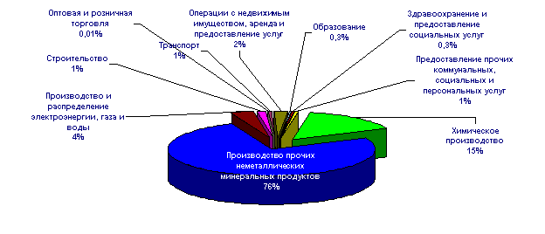
Одним из основных факторов перелома динамики спада и перехода к росту показателей стала восстановленная работа технологической цепочки градообразующих предприятий, что послужило стимулирующим эффектом для изменения экономической ситуации в целом по муниципальному образованию.
Сальдированный финансовый результат, млн.руб.
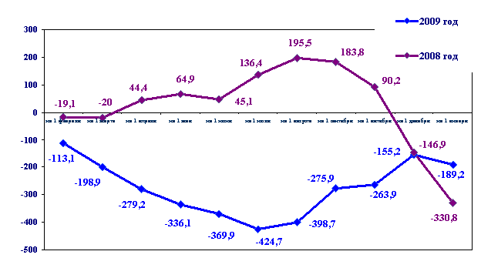
На 1 января 2010 года сложился отрицательный сальдированный финансовый результат по муниципальному образованию в сумме 189,2 млн. рублей, за 2008 год (-) 330,8 млн. рублей.
За 2009 год вырос размер как кредиторской, так и дебиторской задолженности.
На 1 января 2010 года размер кредиторской задолженности организаций составил 1 258 тыс. рублей, что на 22 % больше уровня прошлого года. Задолженность промышленных предприятий в общей сумме кредиторской задолженности составляет 92 %.
Дебиторская задолженность на начало 2010 года по сравнению с предыдущим годом возросла в 1,5 раза и составила 706 млн. рублей. Кредиторская задолженность превышает дебиторскую в 1,8 раза.
Инвестиции предприятий и организаций в основной капитал, млн.руб.
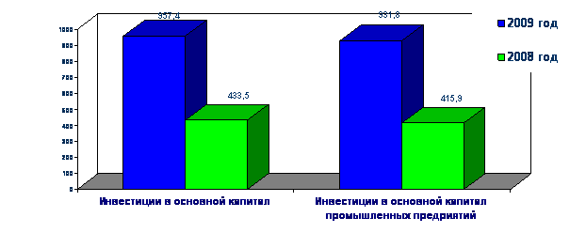
Одним из основных показателей, характеризующих инвестиции муниципального образования, являются инвестиции в основной капитал.
За 2009 год крупными организациями города было вложено инвестиций в основной капитал на сумму 957,4 млн. рублей, что выше уровня прошлого года в 2,2 раза.
Из общей суммы инвестиций 97 % или 932 млн. рублей приходится на инвестиции градообразующих предприятий. Основная сумма инвестиций – 80 % была вложена в четвёртом квартале 2009 года и превысила уровень прошлого года в 5 раз.
Численность занятых в экономике, человек
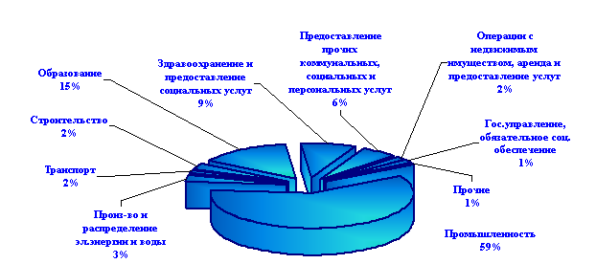
Среднесписочная численность работников, занятых в экономике муниципального образования на начало 2010 года (без учёта занятых на средних, малых предприятиях и у индивидуальных предпринимателей) составила 5 520 человек или 85,4 % к уровню прошлого года. На обрабатывающих производствах было занято 60 % от общей численности работающих – 3 290 человек и 77 % от численности прошлого года; по виду деятельности производство и распределение электроэнергии, газа и воды увеличение на 3,4 % по сравнению с прошлым годом; по отрасли «строительство» увеличение на 6,3 %.
Средняя заработная плата на предприятиях и организациях города, руб.
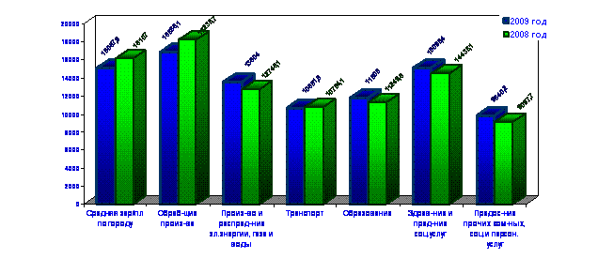
Снижение заработной платы в 2009 году по отношению к уровню 2008 года составило 6,5 %, реально же заработная плата снизилась на 15 % и составила в среднем по муниципальному образованию 15 тыс. 68 рублей.
Уровень официально зарегистрированной безработицы в 2009 году, %
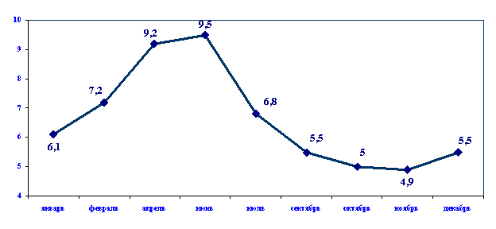
На начало 2010 года в городе Пикалёво зарегистрировано в качестве безработных 639 человек, уровень регистрируемой безработицы составил 5,5 %. Своего пика уровень безработицы достиг к середине июня и составил 9,5 %, численность официально зарегистрированных безработных составляла 1 098 человек. За период с июня по 31 декабря число безработных граждан сократилось на 431 человек, уровень регистрируемой безработицы сократился на 3,7 процентных пункта. Число безработных граждан, имеющих детей, к концу года сократилось по сравнению с началом июля на 96 человек.
Безработные граждане города Пикалёво составляют 49,4 % от числа безработных Бокситогорского района.
Оборот розничной торговли и платные услуги населению, млн.руб.
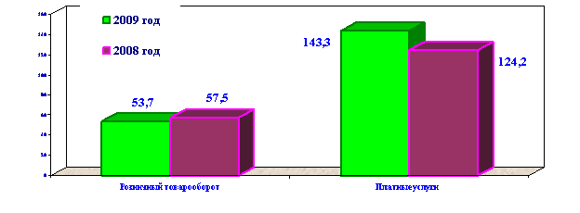
Оборот розничной торговли напрямую зависит от покупательской способности населения и отражает его уверенность в завтрашнем дне. Данный показатель за 2009 год снизился в общей сумме на 6,7 % к уровню 2008 года (без учета оборота по малым предприятиям).
На территории муниципального образования осуществляют деятельность 151 объект розничной торговли, из которых - 122 магазина, 9 аптек и аптечных пунктов, а также 13 предприятий общественного питания и 35 предприятий бытового обслуживания. С 2007 года на территории муниципального образования функционируют крупные сетевые торговые предприятия – такие как «ДИКСИ», «Магнит» и «Пятёрочка».
Обеспеченность торговыми площадями на одну тысячу населения муниципального образования превышает уровень, предусмотренный для города в 1,5 раза и составляет 431 кв.м/1 тыс.чел. при нормативе 280 кв.м/1 тыс.чел.Обеспеченность населения посадочными местами в предприятиях общественного питания напротив ниже нормативного показателя почти в 2 раза и составляет 19 мест/1 тыс.чел. при нормативе 40 мест/1 тыс.чел.
Объём платных услуг населению в денежном выражении увеличился на 15,3 %.
Несмотря на различные тенденции развития отдельных видов услуг не происходит существенного изменения их структуры.
По-прежнему более 70 % от общего объёма расходов населения на услуги тратится на услуги «обязательного характера», не эластичные к доходам населения (жилищно-коммунальные услуги, отдельные виды услуг пассажирского транспорта и бытовые услуги).
В общей сумме услуг жилищно-коммунальные услуги составляют 59 % и имеют рост по сравнению с уровнем 2008 года на 25,8 %. Уровень возмещения населением затрат за предоставленные жилищно-коммунальные услуги по итогам года составил 96 %. Число граждан, пользующихся социальной поддержкой и получающих её в денежной форме, в 2009 году составило 5 370 человек, сумма затрат по возмещению предоставления социальной поддержки по оплате жилого помещения и коммунальных услуг из бюджетов всех уровней составила 35,9 млн. рублей.
Объём платных транспортных услуг населению за 2009 год уменьшился на 4,2 % к уровню 2008 года. Сдерживающее влияние на отрицательную динамику транспортных услуг населению оказывает сохраняющаяся высокая доля количества пассажиров, имеющих право льготного проезда при тенденции снижения общего количества перевезённых пассажиров. Так, удельный вес пассажиров льготных категорий составляет 26 % от общей численности перевезённых пассажиров, из них в автобусном внутригородском сообщении данный показатель составил – 32,3 % (в 2008 году – 26 %), в автобусном пригородном сообщении – 16 % (в 2008 году – 11 %).
Основной причиной снижения пассажирооборота является снижение реально располагаемых доходов населения, повышение уровни безработицы, снижение деловой активности, и, как следствие, снижение транспортной подвижности населения.
Основные показатели деятельности субъектов малого предпринимательства

Наименование показателя | 2007 год | 2008 год | 2009 год
Количество зарегистрированных индивидуальных предпринимателей, чел. | 307 | 363 | 426
Количество наёмных работников, занятых у индивидуальных предпринимателей, чел. | 758 | 786 | 803
Количество субъектов малого предпринимательства (юридические лица), ед. | 118 | 134 | 112
Среднесписочная численность работников, занятых на малых предприятиях, чел. | 1208 | 1624 | 1774
В городе Пикалёво на начало 2010 года зарегистрировано 538 субъектов малого предпринимательства, из них 112 малых предприятий и 426 индивидуальных предпринимателей. Доля малых предприятий составляет 14 % от общего объёма по муниципальному образованию. От общего числа работающих в городе, на малых предприятиях трудится более 20 % трудоспособного населения.
Сложившиеся пропорции в малом бизнесе близки к областным, основную их часть составляют предприятия розничной торговли – 30 %. Незначительную часть в предпринимательстве составляют производство, транспорт, строительство.
Среди промышленных предприятий муниципального образования удельный вес объёма производства малых и средних промышленных предприятий составляет порядка 7 %.
Поддержку малого предпринимательства в муниципальном образовании с 2001 года осуществляет Некоммерческая организация «Фонд содействия и развития предпринимательства МО «город Пикалево». Активно в городе работают и две районные структуры: Централизованный муниципальный фонд по содействию и развитию предпринимательства - бизнес-инкубатор Бокситогорского муниципального района Ленинградской области и Муниципальный фонд поддержки малого предпринимательства Бокситогорского муниципального района.
В 2009 году совместно с Комитетом по развитию малого, среднего бизнеса и потребительского рынка Ленинградской области было проведено 5 рабочих встреч с безработными и гражданами, попавшими в трудную жизненную ситуации, на которых подробно освещались вопросы поддержки и возможности начала предпринимательской деятельности.
Поступление налогов от организаций и индивидуальных предпринимателей города Пикалёво в бюджеты всех уровней, млн.руб.
Субъекты хозяйственной деятельности | 2007 год | 2008 год | 2009 год
Все хозяйствующие субъекты | 787,3 | 655,4 | 251,9
Субъекты малого и среднего предпринима-тельства | 22,7 | 49,4 | 57,8
в том числе индивидуальные предприниматели | 10,1 | 12,8 | 13,4

Поступления от организаций и индивидуальных предпринимателей города Пикалёво по специальным налоговым режимам, млн.руб.
Наименование налога | 2007 год | 2008 год | 2009 год
Налог, взимаемый в связи с применением УСН (в областной бюджет) | 4,2 | 6,6 | 7,5
ЕНВД (в бюджет Бокситогорского муниципального района) | 6,3 | 6,2 | 6,1
Структурами поддержки предпринимательства были организованы обучающие курсы «Успешный предприниматель», которые закончили 59 человек. Из них разработали свои бизнес-планы и успешно защитили их на Конкурсной комиссии Ленинградской области – 6 человек и получили стартовые пособия для занятия предпринимательской деятельностью на сумму 1 175 тыс. рублей, при этом было создано 25 новых рабочих мест.
Также 8 предпринимателей города Пикалёво получили из бюджета Ленинградской области компенсации затрат, связанных с уплатой процентов за пользование кредитами, на сумму 5 913 тыс. рублей.
ОАО «Агентство кредитного обеспечения» с 3 предпринимателями заключило договоры поручительства на общую сумму 997 тыс. рублей, что позволило привлечь в реальный сектор экономики города заёмные средства в размере 2,5 млн. рублей.
Достигнутый к настоящему времени уровень развития малого и среднего предпринимательства недостаточен для быстрого создания необходимого количества новых рабочих мест, оживления спроса и предложения на местных товарных рынках, появления самостоятельных источников дохода за счёт предпринимательской деятельности у значительной части экономически активного населения, снижения социальных нагрузок на расходы бюджетов всех уровней.
Успешная работа градообразующих предприятий на протяжении ряда лет, благополучие города и его стабильность - всё это объясняет невысокую предпринимательскую активность населения.
Администрацией разработан и направлен для рассмотрения в Министерство экономического развития Российской Федерации проект Муниципальной долгосрочной целевой программы «Развитие и поддержка малого и среднего предпринимательства на территории муниципального образования «Город Пикалёво» Бокситогорского района на 2010-2015 годы».
Реализация данной программы позволит привлечь дополнительно на поддержку предпринимательства муниципального образования из федерального и областного бюджета 319 млн. рублей, что позволит за период реализации программы:
- создать около 120 новых рабочих мест;
- увеличить общее количество субъектов малого предпринимательства к 2015 году до 210;
- увеличить среднесписочную численность работников, занятых на малых и средних предприятиях - до 1900 человек.
Численность населения муниципального образования, человек
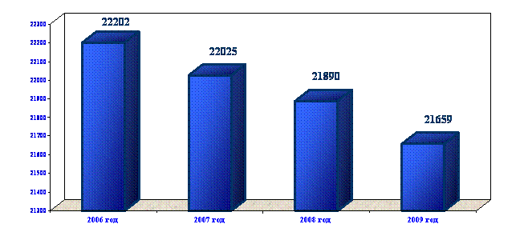
Демографическая ситуация является одной из наиболее сложных проблем не только для нашего города. Её основным характеризующим моментом является ежегодное снижение численности населения за счёт значительного превышения смертности над рождаемостью, а миграционный прирост не компенсирует численные потери населения.
Так на начало 2009 года численность населения города Пикалёво составляла 21 тысячу 890 человек, что меньше численности 2008 года на 135 человек, а по состоянию на 1 января 2010 года расчётная численность населения составила - 21 659 человек, снижение по сравнению с началом отчётного года - на 231 человек. Средний возраст населения города Пикалёво составляет 40 лет, а в целом по Бокситогорскому району – 63 года. Удельный вес трудоспособного населения города Пикалёво составляет 60 %.
Демографическая ситуация в муниципальном образовании, чел.
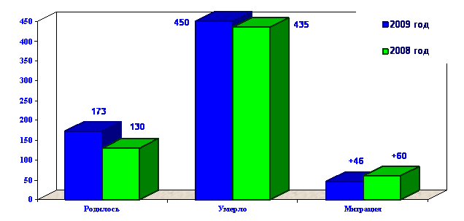
За 2009 год родилось 173 малыша, на 43 меньше, чем в прошлом году. Показатель смертности ниже уровня 2008 года: за 2009 год умерло 450 человек - это на 15 человек меньше, чем за 2008 год. К сожалению, смертность превышает рождаемость в 2,6 раза, естественная убыль населения за 2009 год составила 277 человек, за 2008 год – 249 человек. Так как смертность превышает рождаемость, то коэффициент естественного прироста (на 1000 жителей) носит отрицательный характер, за 2009 год он составил (-) 12,8 %, за 2008 год (-) 10,8 %. Коэффициент миграционного прироста за 2009 год носит положительный характер, в город прибыло 46 человек, за 2008 год - 60 человек. Это говорит о том, что граждане города не стремятся уехать, а остаются в городе Пикалёво. Но положительная миграция населения не перекрывает естественную убыль населения.
За 2009 год зарегистрировано 167 браков (за 2008 год – 187), разводов – 137, прошлый год - 121.
Структура доходов бюджета муниципального образования в 2009 году, млн.руб.
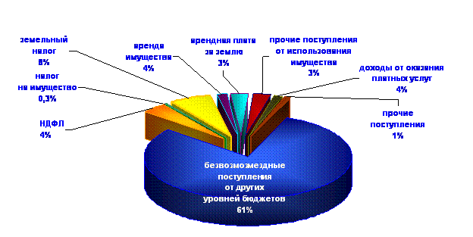
Бюджет муниципального образования за 2009 год исполнен в целом по доходам на 90 % к утверждённому годовому плану в сумме 421 560 тыс. рублей, в том числе собственные доходы составили 84 588 тыс. рублей или 20 % от всех доходов. По сравнению с 2008 годом собственных доходов получено меньше на 1 951 тыс. рублей.
Общая сумма доходов бюджета муниципального образования в 2009 году увеличились по сравнению с 2008 годом на 172 728 тыс. рублей за счёт значительного роста объёмов безвозмездных перечислений из других бюджетов. Так, в местный бюджет в 2009 году поступило из областного бюджета – 133 млн. рублей, из Фонда реформирования ЖКХ – 198 224 тыс. рублей.
Бюджетная обеспеченность по доходам на одного жителя муниципального образования за 2009 год составила 19 463 рубля, по налоговым и неналоговым доходам – 3 905 рублей. За 2008 год данные показатели составляли 11 367 рублей и 3 953 рубля соответственно.
Структура собственных доходов бюджета муниципального образования
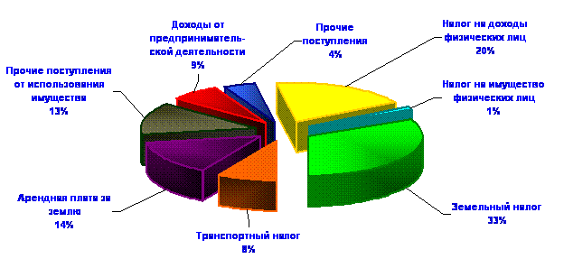
Основными собственными бюджетообразующими источниками бюджета муниципального образования являются:
- Земельный налог, удельный вес которого в сумме собственных доходов составляет 32 %;
- Налог на доходы физических лиц – удельный вес 19 %;
- Арендная плата за земли -14 % от налоговых и неналоговых доходов.
Основными плательщиками, формирующими доходную часть бюджета муниципального образования, являются градообразующие предприятия.
Рассматривая динамику поступления доходов в местный бюджет за 2009 год по сравнению с 2008 годом, хочется отметить снижение поступлений по налогу на доходы физических лиц на 5 740 тыс. рублей, увеличение по земельному налогу на 3 301 тыс. рублей и по арендной плате за землю на 1 908 тыс. рублей.
Однако, в целом, можно сказать, что собственные доходы муниципального образования не обеспечивают сбалансированность с расходной частью местного бюджета.
Исполнение расходной части бюджета муниципального образования за 2009 год
Структура расходов местного бюджета наглядно показывает, что в соответствии с Федеральным законом № 131-ФЗ «Об общих принципах организации местного самоуправления в Российской Федерации» одним из основных вопросов местного значения муниципального образования являются вопросы жилищно-коммунального хозяйства. Их удельный вес в общих расходах бюджета муниципального образования в 2009 году составил 79 % - это 442 млн. рублей, из них 54 % составляют расходы на жилищное хозяйство.
Реализация муниципальных адресных программ в 2009 году
Наименование программы | Эффект от реализации Программы | Объём финансирования, тыс. руб.
Наименование программы | Эффект от реализации Программы | Всего | Средства Фонда | Областной бюджет | Местный бюджет | Средства собствен-ников
МАП «Проведение капитального ремонта многоквартирных домов в муниципальном образовании «Город Пикалёво» Бокситогорского района на 2009 год» | Отремонти-ровано домов - 31 | 55 995 | 47 549 | 2 162 | 3 484 | 2 800
МАП «Установка общедомовых приборов учёта энергоресурсов в многоквартирных домах в муниципальном образовании «Город Пикалёво» Бокситогорского района на 2009-2012 годы» | Установлено счётчиков на электро-энергию - 13 | 371 | - | 160 | - | 211
МАП «Капитального ремонта многоквартирных домов жилищного фонда муниципального образования «Город Пикалёво» Бокситогорского района на 2009 год» | Отремонти-ровано домов - 37 | 8 568 | - | - | 1 602  (плата за найм) | 6 966

Важным механизмом поддержки жилищного строительства в рамках национального проекта стала реализация программ Фонда содействия реформированию жилищно-коммунального хозяйства по расселению аварийного и ветхого жилья, ремонту многоквартирных домов.
При финансовой поддержке Фонда и областного бюджета, согласно договора участия в долевом строительстве, в 2009 году построено и введено в эксплуатацию 9 малоэтажных жилых домов и 99-квартирный 5-этажный жилой дом. Общая площадь квартир в данных домах составила 14 092 кв.м, жилая площадь – 8 063 кв.м. На финансирование программ по переселению из аварийного жилищного фонда направлено в общей сумме порядка 297 млн. рублей. Реализация данных программ позволит расселить 23 непригодных для проживания дома, обеспечить комфортабельным жильём более 500 человек.
Так же прослеживается тенденция к увеличению индивидуального жилищного строительства. За 2009 год введено в эксплуатацию 654 кв.м общей площади частных жилых домов; сформировано и поставлено на кадастровый учёт 27 земельных участков под строительство индивидуальных домов.
Жилищный фонд города составляет 869 домов, в том числе 232 многоквартирных дома. В рамках муниципальной адресной программы проводился капитальный ремонт 31 многоквартирного дома. Общий объём освоенных средств составил 55 995 тыс. рублей, из них 85 % составляют средства Фонда реформирования ЖКХ. Элементами капитального ремонта являются кровли, фасады и внутридомовые инженерные сети. Капитальный ремонт проводился с применением новых технологий и износостойких материалов.
В рамках муниципальной адресной программы за счёт средств собственников отремонтировано 37 домов, в которых проводились работы по установке диспетчерской связи 10 лифтов, ремонту систем отопления и канализации, замене оконных блоков и другие работы. Освоено 8,6 млн. рублей, что больше уровня прошлого года на 12 %.
Так же, в рамках муниципальной программы в 13 домах установлены приборы учёта электроэнергии.
В 2009 году объём капитальных вложений в жилищную сферу увеличился в 2 раза по сравнению с 2008 годом.
2009 год для муниципального образования был крайне сложным и в части обеспечений полномочий по организации тепло-водоснабжения.
В мае отчётного года в связи со сложной экономической ситуацией ЗАО «БазэлЦемент-Пикалёво» прекращена подача горячей воды теплоснабжающей организации МУП «Тепловые сети города Пикалёво», и как следствие – потребителям города.
Администрацией муниципального образования принимались все необходимые меры для разрешения данной ситуации. При непосредственном участии всех уровней власти в начале июня была возобновлена подача горячей воды на город.
Данная критическая ситуация актуализировала решение вопроса по строительству альтернативного источника, была оперативно проведена работа по выделению и формированию земельного участка под строительство ТЭЦ, определена организация-инвестор
Одной из основных проблем в коммунальной сфере является состояние теплоэнергетического хозяйства, износ основных фондов которого составляет 64 %, в результате чего, потери тепловой энергии в тепловых сетях при транспортировке к потребителю доходят до 23 %.
Начиная с 2003 года, планомерно проводилась работа по реконструкции тепловых сетей города.
В рамках мероприятий по подготовке к отопительному сезону муниципальным унитарным предприятием «Тепловые сети» выполнены ремонтные работы по замене 11 участков аварийных тепловых сетей, проведена чистка тепловых камер, гидравлические испытания магистральных и внутриквартальных теплосетей.
В рамках внепрограммной части Адресной инвестиционной программы Ленинградской области проведена реконструкция 806 м.п. тепловых сетей, стоимость работ составила 13 млн. рублей.
Серьезной проблемой в коммунальной сфере остаётся также и состояние водопроводно-канализацинного хозяйства. Износ водопроводных сетей достиг 59 %, требуется замена 4,5 км труб.
В 2009 году в рамках долгосрочной целевой программы Ленинградской области произведена замена трёх аварийных участков водопроводных сетей протяжённостью 1 625 п.м, стоимость работ составила более 10 млн. рублей.
В рамках инвестиционной программы «Северная инициатива» отремонтированы 5 участков водопроводных сетей, общая протяжённость которых составила 2,2 км.
Канализационные очистные сооружения производительностью 15 тыс. куб.м. в сутки размещаются на окраине города. Система канализации города раздельная: дождевая канализация и хозбытовая, протяженность коллекторов составляет 64 км.
Дождевые сточные воды собираются в закрытую канализационную сеть и сбрасываются без очистки в реку Рядань. Хозбытовые сточные воды подлежат очистке.
За последние годы в связи с недостатком финансирования снижены темпы строительства, реконструкции и модернизации объектов сетей водоотведения, и как следствие, это является причиной старения основных производственных фондов, росту потерь в сетях.
В рамках инвестиционной программы в 2009 году произведены работы по реконструкции здания предварительной очистки и насосно-промежуточной станции.
На перспективу основным направлением в данной сфере останется обеспечение безаварийной эксплуатации водопроводно-канализационного хозяйства.
Во исполнение полномочия в области электро-, тепло-, газо и водоснабжения администрацией выполнены в 2009 году все необходимые организационные мероприятия: сформирован и осуществлен контроль за выполнением плана по подготовке жилищно-коммунального хозяйства и подведомственных муниципальных учреждений к осенне-зимнему сезону 2009/2010 года, приняты нормативно-правовые акты о принятии соответствующих мер по прохождению низких температур и установлению усиленного режима на данных объектах. В рамках данного плана предприятиями проведён большой объём работ по ремонту сетей и объектов.
Необходимо отметить, что в этом году в условиях низких температур серьёзных аварий, которые приводили бы к длительному отключению подачи тепловой энергии, водоснабжения или электроснабжения на объектах жилищно-коммунального хозяйства в отопительный период не произошло.
Одним из вопросов местного значение является дорожная деятельность в отношении автомобильных дорог местного значения.
В отчётном году произведён большой объём работ по ремонту муниципальной дорожно-уличной сети. В рамках долгосрочной целевой программы «Совершенствование и развитие автомобильных дорог Ленинградской области на 2009-2011 годы» отремонтировано 9 участков дорог общей площадью более 43 тыс. кв. м, установлены искусственные неровности и дорожные знаки на улицах Советская, Металлургов, Школьная, Заводская. Объём освоенных средств составил более 53 млн. рублей.
Доля протяженности муниципальных дорог, не отвечающих нормативным требованиям, в общей протяженности муниципальных дорог составила 34 % и уменьшилась в результате на 10,2 %.
Большое внимание администрацией уделяется вопросам благоустройства. За 2009 год выполнено мероприятий в данной сфере на сумму порядка 14 млн. рублей. Осуществлялось озеленение и содержание зелёных насаждений, выполнялись работы по санитарной очистке, содержанию кладбища, была организована и проведена работа по весенней и осенней уборке территории муниципального образования.
В соответствие с утверждённой схемой генеральной очистки города установлены пять контейнеров по сбору мусора. Данная работа будет продолжена и в первую очередь - в частном секторе.
Транспортное обслуживание населения города осуществляется железнодорожным и автомобильным транспортом общего пользования.
Городские автомобильные перевозки осуществляются двумя предприятиями ООО «Пикалёвопассажиравтотранс». С 1 января 2010 года, также заключен договор на перевозку пассажиров с ООО «Автолайн». За 2009 год ООО «ПикАП» перевезено пассажиров в городском сообщении более 497 тыс. человек, междугороднем сообщении – порядка 85 тыс. человек.
Основной проблемой транспортного обслуживания населения являются проблемы изношенного подвижного состава, необходимость проведения ремонта автомобильного вокзала, остановочных пунктов и развитие маршрутной сети.
В части железнодорожного обеспечения перевозок основной проблемой является отсутствие железнодорожного вокзала, а также, отсутствие в городе кассы предварительной продажи билетов, отсутствие удобного беспересадочного сообщения с Санкт-Петербургом по рабочим дням недели.
Администрацией муниципального образования подготовлены и направлены в вышестоящие уровни власти предложения по улучшению транспортного обслуживания населения города: по приобретению подвижного состава, строительства железнодорожного вокзала, возобновлению ежедневного сообщения беспересадочными поездами в рабочие дни до Санкт-Петербурга.
В рамках исполнения полномочий по организации и осуществлению мероприятий по гражданской обороне и обеспечения первичных мер пожарной безопасности в муниципальном образовании налажено взаимодействие дежурно-диспетчерских служб предприятий и организаций города.
Круглосуточная диспетчерская служба при администрации координирует действия служб предприятий города, отслеживает обстановку по городу, экстренно реагирует на нарушение систем жизнеобеспечения городского хозяйства.
В 2009 году проведены командно-штабные учения с предприятиями города и штабные тренировки с комиссией по чрезвычайным ситуациям и пожарной безопасности муниципального образования; специальные тренировки по действиям служб быстрого реагирования при возникновении чрезвычайных ситуаций; по действиям аварийно-диспетчерских служб при возникновении чрезвычайных ситуаций в жилом доме; тактико-специальные учения.
С целью обеспечения первичных мер пожарной безопасности в муниципальном образовании проводились мероприятия по проведению проверок пожарных гидрантов. Так, по результатам обследования произведены работы по ремонту пожарных гидрантов на сумму 87 тыс. рублей и другие мероприятия.
В городе Пикалёво функционируют учреждения, финансируемые из местного бюджета и реализующие полномочия муниципального образования в сфере библиотечного обслуживания населения, организации досуга, молодёжной политики, физической культуры и массового спорта.
Расходы по реализацию данных полномочий в 2009 году составили более 41 млн. рублей или 7 % от всех расходов муниципального образования.
Количество читателей Пикалёвской центральной библиотеки на протяжении ряда лет остаётся постоянным - более 8 тыс. человек, это 37 % населения города Пикалёво, из них детей до 14 лет - более 3 тыс. человек.
Книжный фонд библиотеки составляет более 104 тыс. экземпляров книг и увеличился за 2009 год на 600 экземпляров.
Библиотека ведёт также активную методическую и выставочную деятельность, работает в тесном контакте с любительскими клубами и общественными организациями. В течение года было проведено более 150 локальных мероприятий.
Центром культурной жизни города является Дворец культуры, в котором проводятся все мероприятия, концерты, выставки, работают более 44 коллективов художественной самодеятельности, клубы по интересам, молодёжные и ветеранские общественные организации. Общая численность занимающихся в коллективах Дворца Культуры около 700 человек.
В течение года коллективы неоднократно принимали участие в большом количестве различных конкурсов и фестивалей, получая заслуженные дипломы и призовые места.
За отчётный период работниками Дворца Культуры было подготовлено и проведено 441 культурно-досуговое мероприятие.
В 2009 году продолжалось обновление материально-технической базы учреждения, за счёт благотворительных средств на 800 тыс. рублей учреждением была приобретено световое и звуковое оборудование, за счёт предпринимательской деятельности приобретены концертные костюмы на 100 тыс. рублей.
Это учреждение несёт на себе колоссальную нагрузку. Здание Дворца культуры введено в эксплуатацию в 1957 году, поэтому степень изношенности велика. С 2004 года поэтапно проводится реконструкция и капитальный ремонт Здания Дворца культуры. В 2009 году выполнен большой объём ремонтных работ на сумму 403 тыс. рублей.
На территории муниципального образования 23 организации создают условия для занятий населения физической культурой и спортом, основное из них – это муниципальное учреждение «Физкультурно-оздоровительный комплекс».
В городе проводится большое количество мероприятий местного, областного, районного и российского уровня. В 2009 году было проведено 138 мероприятий, в которых приняли участие более 18 тыс. человек, на их проведение израсходовано более 700 тыс. рублей из всех уровней бюджетов и внебюджетных источников. В учреждении работают спортивные группы по 14 видам спорта, в которых занимается 1152 человека.
В 2009 году увеличилось количество свободных посетителей в спортивных объектах, если в 2008 году их было 160 тыс., то в 2009 – 171 тыс. человек. На ремонты спортивных объектов в 2009 году израсходовано 2 млн. 40 тыс. рублей.
Перечень муниципальных предприятий, учреждений и акционерных обществ муниципального образования
Предприятия:
- МУП «Муниципальный комбинат коммунальных предприятий» г.Пикалёво
- МУП «Пикалёвский городской рынок»
- МУП «Водоканал г.Пикалёво»
- МУП «Тепловые сети города Пикалёво»
Акционерные общества:
- ОАО «Фармация»
- ОАО «Управляющая компания ЖКХ»
Учреждения:
- МУК «Дворец культуры г.Пикалёво»
- МУ «Физкультурно-оздоровительный комплекс г.Пикалёво»
- МУ «Пикалевская центральная библиотека»
Одним из вопросов местного значения является владение, пользование и распоряжение имуществом, находящимся в муниципальной собственности. Всё муниципальное имущество находится в казне, аренде, безвозмездном пользовании, хозяйственном ведении или оперативном управлении. На 1 января текущего года заключено 120 договоров аренды муниципального имущества и 36 договоров безвозмездного пользования. За 2009 год в местный бюджет поступило от аренды муниципального имущества 9 148 тыс. рублей, от продажи имущества – 1 025 тыс. рублей.

